
06
ICS 77.150.10
H61
中华人民共和国国家标准
连铸轧制铜包铝扁棒、扁线
Copper clad aluminum flat bars and wires manufactured by continuous-casting and rolling

2014-06-09 배포
2014-12-01 실시
중화인민공화국품질감독검사검역총국
중국국가표준화관리위원회 배포
GB/T 30586-2014

서 문
본 표준은 GB/T 1.1—2009의 규칙에 의하여 초안을 작성한 것임.
본 표준은 전국유색금속표준화기술위원회（SAC/TC 243）에
집중관리리를 함
본 표준 초안작성: 북경과학기술대학,연대패센트쌍금속주식유한회사
본 포준 초안 작성에 참여한 회사: 북경유색금속연구원, HUAPENG
그룹,유색금속기술연구원
본 표준 작성자: XIE JIANXIN, LIU QIANG, LIU XINHUA, WANG LIANZHONG, SHEN JIAN ,GUO DAOPENG, DONG XIAOWEN, XIONG HUI, MO XINDA, ZHU FUQUAN

연속주조압연방식의 동복알루미늄 부스바와 각선
Copper clad aluminum flat bars and wires manufactured by continuous-casting and rolling

1 범위
본 표준은 연속주조압연 프로세스로 생산된 동알루미늄
복합부스바와 동알루미늄 복합각선에 대한
정의,요구,실험방법,검사 규칙과 표기,포장,운송,저장
및 품질보증서와 주문서(혹은 계약)등을 규정함.

본 표준은 Transmission, 변전,배전 등 영역용 연속 주조와
압연으로 형성된 동알루미늄 복합부스바,
동알루미늄복합각선(이하 “부스바,각선”이라 간칭함)에
적용됨.
부식환경(해양성환경,화학전해환경),오염환경과고해발지역,
고한지역에서 본 표준에 부합된 제품을 사용할 시 노출된
표면에 대해 부식방지와 표면보호 등 특수처리를 진행해야
함.
2.규범성 인용자료
하기 자료는 본 표준 응용에 반드시 필요한 문서들임.
발행일자 표기가 있는 문서는 발행일자 표기판만 본 표준에 적용됨.
발행일자 표기가 없는 문서는 최신판(모든 수정판 포함)을 적용함.
GBT 231.1 금속소재 Brinell Hardness실험 제1부분:실험방법
GB/T 1423 귀금속 및 귀금속합금 밀도 테스트 방법
GB/T 2317.3 Fittinggs 테스트 방법 제3부분:열순환실험
GB/T 2900.10 The electrician terms 케이블
GB/T 3048.2 전선케이블 전기적성능 실험방법 제2부분:금속소재저항
GB/T 3190-2008 Wrought aluminum and aluminum alloy 화학성분
GB/T 3199 알루미늄 및 알루미늄합금가공제품 포장,표시,운송,자장
GB/T 3246.2 Wrought aluminum and aluminum alloy 조직검사방법 제2부분: macrostructure검사 방법
GB/T 4909.6 나전선 테스트방법 제6부분:절곡실험----Single-phase
bending
GB/T 5231 가공동 및 동합금(copper) 번호와 화학 성분
GB/T 7999 알루미뉴과 알루미늄 합금의 광전 직독 분광법
GB/T 8170 수치의 반올림 규칙과 제한 값의 표현 및 결정
GB/T 9327 정격전압 35kV(∪m=40.5kV)및 그 이하 전력케이블 도체용 프레스방식과 기계적fitting연결방식 실험방법과 요구
GB/T 16475 Wrought aluminium and aluminium alloy status code
GB/T 16743 The Blanking clearance
GB/T 16865 Wrought aluminum , 마그네슘 및 그 합금가공제품의
인장실험 및 방법
GB/T 17432 Wrought aluminum,알루미늄 화학적 구성의 샘플링 분석
방법
GB/T 22638.1 알루미늄 폴 (foil)실험방법 제1부분 :두께 측정 중량법
YS/T 482 Copper and copper alloy analysis method photoemission spectroscopy analysis method

3 전문용어와 정의
GB/T 2900.10에서 정한 하기 전문용어와 정의는 본 표준에 적용됨.

3.1 수평주조방식에 의해 제조된 CCA 버스바와 와이어
본 제품은 두가지 금속을 동시에 연속주조 방식으로 복합 blank를
생산하여 압연을 통해 interface간의 야금결합(동과 알루미늄이 두 금속의
interfacer간 원자의 상호확산으로 형성된 일정한 두께 과도층의 결합)으로
형성된 결합력이 비교적 강한 직선 타입 봉재 혹은 롤 타입으로 된 선재를
말함.

3.2 volume ratio of clad
Clad층 체적 대비 제품 체적의 백분비를 밀함.

4 요구사항

4.1 제품분류

4.1.1 부스바와 각선은 횡단면의 형상에 의하여 각타입,라운드타입,완전 라운드타입 3가지로 나뉨, 그림1참조.

4.1.2 부스바와 각선의 금속번호,상태, 규격은 하가]기표1의 규정을 따르고 밀도는표2의 규정을 따름.미터당 중량은 부록A 참조.구매측에서

기타 금속번호,상태와 규격을 요구할 시 쌍방의 협의하에 확정을 한 다음 주문서(혹은 계약서)에 구체적인 내용을 기록 해야 할것.
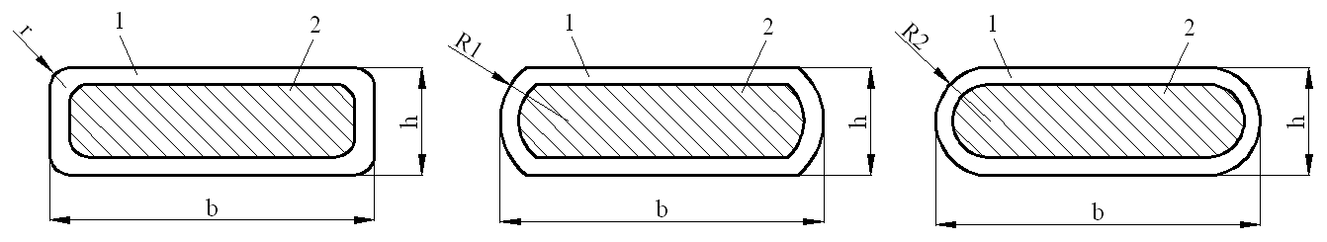
a） 각타입 b） 라운드타입 c） 완전라운드타입
설명：
1——동 clad층；
2——Aluminium conductor；
h——제품두께；
b——제품폭；
r——각타입반경，r=1.0mm～2.0mm；
R1——라운드타입반경，R＝1.25h；
R2——완전라운드타입，R＝h/2。
그림1 부스바, 각선 단면 형상

표1 금속번호 ,상태 ,규격
금속번호 | 상태 | 규격
금속번호 | 상태 | 동층체적비（VP_{Cu}）/% | 폭（b）/mm | 두께（h）/mm
T2/1050、  T2/1070、  T2/1100 | O、H24、H26、H28ª | 20、25、30、35 | 15.00 | 4.00、5.00、10.00
T2/1050、  T2/1070、  T2/1100 | O、H24、H26、H28ª | 20、25、30、35 | 20.00 | 4.00、5.00、10.00
T2/1050、  T2/1070、  T2/1100 | O、H24、H26、H28ª | 20、25、30、35 | 25.00 | 4.00、5.00、10.00
T2/1050、  T2/1070、  T2/1100 | O、H24、H26、H28ª | 20、25、30、35 | 30.00 | 4.00、5.00、6.00、8.00、10.00
T2/1050、  T2/1070、  T2/1100 | O、H24、H26、H28ª | 20、25、30、35 | 40.00 | 4.00、5.00、6.00、8.00、10.00
T2/1050、  T2/1070、  T2/1100 | O、H24、H26、H28ª | 20、25、30、35 | 50.00 | 5.00、6.00、8.00、10.00
T2/1050、  T2/1070、  T2/1100 | O、H24、H26、H28ª | 20、25、30、35 | 60.00 | 5.00、6.00、8.00、10.00
T2/1050、  T2/1070、  T2/1100 | O、H24、H26、H28ª | 20、25、30、35 | 80.00 | 6.00、8.00、10.00
T2/1050、  T2/1070、  T2/1100 | O、H24、H26、H28ª | 20、25、30、35 | 100.00 | 6.00、8.00、10.00
T2/1050、  T2/1070、  T2/1100 | O、H24、H26、H28ª | 20、25、30、35 | 120.00 | 8.00、10.00
T2/1050、  T2/1070、  T2/1100 | O、H24、H26、H28ª | 20、25、30、35 | 140.00 | 8.00、10.00
T2/1050、  T2/1070、  T2/1100 | O、H24、H26、H28ª | 20、25、30、35 | 160.00 | 8.00、10.00
T2/1050、  T2/1070、  T2/1100 | O、H24、H26、H28ª | 20、25、30、35 | 180.00 | 8.00、10.00、12.00
T2/1050、  T2/1070、  T2/1100 | O、H24、H26、H28ª | 20、25、30、35 | 200.00 | 8.00、10.00、12.00
^{본 표준의} H28 a는 cold가공 후120℃～150℃에서 안정된 상태를 말함.

표2 밀도
동층체적비 % | 밀도g/cm³
20 | 3.94
25 | 4.25
30 | 4.56
35 | 4.87
^{A는} T2/1070의 nominala밀도이고 하기 공식(1)에 의하여 계산한것임.

4.1.3 표시 Mark
제품은 제품명칭,표준번호,동알루미늄제품 유형의 코드（CCA） ,상태
,폭, 두께 ,횡단면 형상 등 순서로 표시를 함. 하기 예문
참조：
예1：
동층체적비 30%、금속번호T2/1070、상태H28、폭100.00mm、
두께10.00mm 라운드타입 부스바의 표시방법：
부스바 GB/T xxxx CCA30-T2/1070H28-100×10B
예2：
동층체적비25%、금속번호T2/1070、상태O、폭20.00mm、두께
4.00mm각선 표시 방법：
각선 GB/T xxxx CCA25-T2/1070O-20×4
예3：
동층체적는비35%,금속번호는T2/1050,상태는H26,폭은60.00mm,두께는
8.00mm의 라운드 부스바의 표시방법은 ：
부스바 GB/T xxxx CCA35-T2/1050H26-60×8Q

4.2 화학성분
Bank의 동층화학성분은 GB/T 5231중 금속번호T2요구에 부합되여야함.
금속번호T2/1050、T2/1070、T2/1100알우미늄Blank의 화학 성분은
GB/T 3190중1050、1070、1100요구에 부합되여야 함.
수요자측에서 금속번호에 대해 별도의 요구사항이 있을 시 쌍방 협의하에 결정하고 확정된 내용은 주문서(혹은 계약서)에 기입 할것.

4.3 사이즈편차

4.3.1 폭과 두께
제품의 폭과 두께 편차는 하기 표3의 규정에 따른다.
표3 제품의 폭과 두께의 편차혀용표 단위:mm
폭（b） | 폭 허용편차 | 두께（h） | 두께 허용편차
≤30.00 | ±0.50 | ＞3.00～6.00 | ±0.10
＞30.00～100.00 | ±0.80 | ＞6.00～10.00 | ±0.15
＞100.00 | ±1.20 | ＞10.00 | ±0.20

4.3.2 각타입반경,라운드타입반경,완전라운드 타입반경
각타입 허용편차：±0.50mm； 라운드 타입 혀용편차：±25％h；완전
라운드 타입 허용편차：±12.5%h。

4.3.3 동층체적비
동층체적비 허용편차:±2%。

4.3.4동층두께
제품의 횡단면 넓은 쪽과 좁은 쪽의 동층 두께의 불균형을 허용함.
단,폭>50.00mm이상의 부스바와 각선의 임의 위치의 최소 동층 두께는>= 0.4mm .
폭<=50.00mm 부스바와 각선의 임의 위치의 동층 두께는>= 0.2mm
여야 함.

4.3.5 절곡도
임의의 1m 길이 내에서 좁은 쪽의 절곡도는 <=2mm；임의의 길이 1m 내에서 넓은 쪽의 절곡도는 <=5mm 여야 함.

4.4 실온에서의 역학적 성능
실온에서의 제품의 인장역학성능은 하기 표4의 규겅에 부합되여야 함. 표면 Brinell hardness는 하기 표4 참조할것.
표4 실온 인장 역학 성능
동층체적비/% | 제품상태 | 실온 인장역학성능 |  | Brinell hardness/HB
동층체적비/% | 제품상태 | 인장강도R_{m} /MPa | 신율A/% | Brinell hardness/HB
20 | H28 | ≥220 | ≥3 | ≥80
20 | H26 | ≥190 | ≥7 | 65～75
20 | H24 | ≥160 | ≥12 | 45～55
20 | O | ≥110 | ≥25 | 20～30
25 | H28 | ≥230 | ≥3 | ≥80
25 | H26 | ≥200 | ≥8 | 65～75
25 | H24 | ≥170 | ≥16 | 45～55
25 | O | ≥115 | ≥30 | 20～30
30 | H28 | ≥240 | ≥3 | ≥80
30 | H26 | ≥210 | ≥9 | 65～75
30 | H24 | ≥180 | ≥20 | 45～55
30 | O | ≥120 | ≥35 | 20～30
35 | H28 | ≥250 | ≥3 | ≥80
35 | H26 | ≥215 | ≥10 | 65～75
35 | H24 | ≥185 | ≥23 | 45～55
35 | O | ≥125 | ≥40 | 20～30

4.5 절곡 성능
4.5.1 CCA부스바의 좁은쪽을 90도로 절곡했을 시 표면에 주름이나 갈라짐
(부록B참조)이 없어야함. 절곡 테스트 후 표면에 （절곡원주 직경은
표5 규정에 부합되여야 함)弯曲圆柱的갈라짐이나(부록B참조))뚜렷한 주름(부록B참조)이 없어야함.절곡 넓은 쪽 내면에 기포(부록B참조)
현상이 없어야 함.
절곡부위 Iinterface부근의 macrostructure에 홀이나 갈라짐 그리고 동층과 알루미늄 코아와의 분층 현상이 없어야 함.

표5 절곡 원주 직경 단위:mm
두께（h） | 절곡직경（d）
≤10.00 | 16
＞10.00 | 32
4.5.2 제품 측면 절곡성능에 대한 별도의 요구사항이 있을 시 수요자와 공급자 쌍방의 협의를 통해 결정하고 주문서(혹은 계약서)에 절곡 각도와 절곡 직경에 대해 표기를 할 것.

4.6 펀칭과 절단(cutting)성능
Hydraulic로 punching ,drilling ,milling으로 홀을 뚫거나 절단 테스트를
진행한 후 동층과 알루미늄 코아의 분리 즉 분층 현상이 없어야 함.

4.7 interface결합강도
제품의 interface 전단 강도는 >=40MPa여야 함.

4.8 고온저온 순환실험
고온저온 순환실험을 거친 후 interface결함강도는 4.7의 요구에 부합되여야 함 .직류 저항융은 4.11의 요구에 부합 되어야 함.

4.9 열 안정성 성능
4.9.1 static 열안정성：1000회 열순환 테스트 완료후의 결과는 GB/T9327에서
규정한 합격 요구에 부합 되어야 함.
4.9.2 drnamic열안정성：6번의 short circuit실험결과는 GB/T9327에서 규정한
합격 요구에 부합되여야 함.

4.10 밀도
제품의 nominal밀도는 표2참조,공식（1）로 계산할것.제품의 실제
밀도는 일정한 범위 내에서 파동(volatility)이 있음. 허용편차는 ：±3%의
nomonal밀도
ρ＝8.890×VP_{Cu}＋ρ_{Al}×(1-VP_{Cu} ) ……………（1）
상기 공식중 ：
ρ——제품의 nominal밀도，소수점 뒤 두자리를 남김.단위는 （g/cm³）；
VP_{Cu}——동층체적비 nominal수치（%）；
ρ_{Al}——알루미늄 코아의 이론적인 밀도，GB/T 22638.1에 의하여 계산 할것. 단위는（g/cm³）。
8.890——동층（T2）의 이론 밀도임.단위는 （g/cm3）임

4.11 직류 저항율,체적 도전율
제품의 20℃에서의 직류저항율은 표6的의 규정에 부합 되어야 함.
체적 전도율은 표6을 참조할 것.H24、H26상태에서의 직류 저항율과
체적 전도율은 해당 제품의 O상태와 H28상태 대응표 중 의 규정치 사이에
달해여 함.
수요자가 1070、1050、1100 이외의 알루미늄 코아 소재를 원할 시
직류저항율과 체적 전도율은 주문서(혹은 계약서)에 별도로 기입 할것.

표6 직류 저항율,체적 전도율
동층체적비/% | 상태 | 최대직류저항율/（Ω·mm²/m） | 체적도전율>=/（%IACS）
20 | O | 0.02550 | 67.6
20 | H28 | 0.02596 | 66.4
25 | O | 0.02498 | 69.0
25 | H28 | 0.02548 | 67.7
30 | O | 0.02424 | 71.1
30 | H28 | 0.02477 | 69.6
35 | O | 0.02326 | 74.1
35 | H28 | 0.02381 | 72.4

4.12 허용 전류(carrying capacity)
부스바 단품의 혀용전류는 부록C를 참조할 것.

4.13 외관 품질
표면이 매끄럽고 평탄해야 하며 긁힘,bump, 갈라짐 그리고 알루미늄 노출과 녹얼룩등 결함이 없어야 함. 좁은 쪽에 flash나 바리가 없어야 함.

5 실험 방법

5.1 화학성분
5.1.1 blank동층화학성분은 YS/T 482 규정에서 정한 방법으로 분석하고 측정해야 함.
알루미늄 코아의 화학성분은 GB/T 7999 규정에서 정한 방법으로 분석하고 측정해야 함.
5.1.2 blank동층 “Cu”함량은 GB/T 5231에서 규정한 방법으로 계선하고
“Al”함량은 GB/T 3190에서 규정한 방법으로 계산 할것.
5.1.3 분석용 데이타에 대한 판정은 amendment comparison method GB/T
8170의 규정으로 진행 할것.

5.2 제품편차
5.2.1사이즈taking about
사이즈 측정치는 taking about를 허용하지 않음.
5.2.2폭과 두께
제품의 폭과 두께의 측정 measuring tool 정밀도는 >=0.02mm여야 함.
5.2.3 각타입 반경,라운드타입 반경,완전라운드타압 반경
정밀도가 상기 타입별에 부합되는 라운드 게이지(gauge)로 측정 할것.
5.2.4 동층체적비
5.9항의 규정으로 제품의 밀도를 측정하고 공식（2）에 의하여 동층체적비를（VP_{Cu实}）계산할것.
${\text{VP}}_{{\text{Cu}}_{实}}=\frac{ρ_{实}−ρ_{\text{Al}}}{8\text{.}8\text{90}−ρ_{\text{Al}}}×\text{100}\text{\%}$…………………………（2）
공식중：
VP_{Cu实}——동층체적비（%）는 소수점 뒤에 한자리수를 남길것.
ρ_{实}——제품의 실측밀도는 소수점 뒤의 세자라수를 남길것.
단위는（g/cm³）；
ρ_{Al}——AL코아 밀도는 GB/T 22638.1에 의하여 계산하고 소수점 뒤 세자리수를 남길것. 단위는（g/cm³）임；
8.890——동층（T2）의 밀도이고 단위는（g/cm³）임.
5.2.5 Coated 층의 두께
GB/T3246.2규정에 의하여 하기그림 2에 표시된 상호수직을 취하는
4개 위치에서 metallographic 측정방법으로 coated두께를 측정 할것.
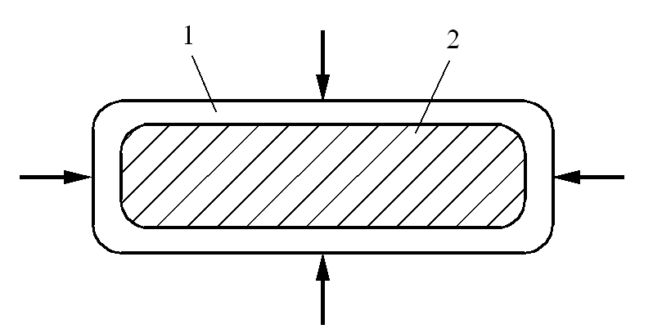
설명：
1——동coated층；
2——AL코아
그림2 Coated층 두께 측정위치

5.2.6 절곡도
임의의 길이 1000mm의 부스바를 기준면에 두고 제품의 자체 무게를 빌어서 안정된 후 길이 방향으로 넓은 쪽과 좁은 쪽의 밑면과 기준면 사이의 최대 간격치（h_{t}）를 측정할것.하기 그림3에서 표시된것과 같이 h_{t는 길이}1m 부스바의 절곡도임.
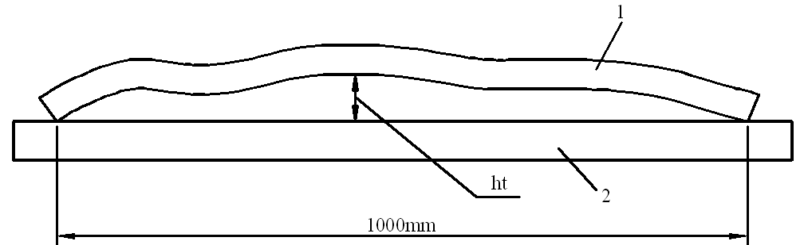
설명：
1——시료；
2——기준면。
그림3 절곡도 측정 계통도(Schematic diagram)

5.3 실온 역학 성능
5.3.1 인장 강도와 신율
인장실험은 GB/T 16865규정에 의하여 진행할것.
인장실험 진행과정에서 동Coated층이단열되였을 시 전체 시료 단열로
판정할것.
5.3.2 Brinell hardness
GB/T 231.1에서 규정한 측정 방법으로 측정할것.

5.4 절곡성능
5.4.1 표면 결함검사
GB/T 4909.6항 규정으로 절곡 실험을 진행하고 목시로 실험 진행
후의 시료 coated표면의 결함 상태를 확인할것.
5.4.2 매크로 (Macrostructure)조직 검사
5.4.2.1절곡실험 진행 완료후 시료 양단에서 평직 부분의 1/2을 절단하고
절곡 부위의 1/2을 포함한 부분을 보류함.그 방법은 그림 4와 같음.
5.4.2.2절곡부위를 포함한 시료의 좁은 쪽의 costed층을 AL코아가 보이는 기준으로 벗기고 coated층의 profille은 GB/T 3246.2항 규정에 의하여 매끄럽게 polishing할것.
5.4.2. 3profile에서 계면 부근의 매크로 조직검사를 할것.
1
2
3
4
설명：
1——coated층；
2——AL코아；
3——관찰한 프로파일 profile；
4——커팅한 평직부위
그림4절곡부위 계면부근의 매크로조직 시료 구성도(계통도)

5.5 펀칭 ,커팅 성능
5.5.1 펀칭 성능
Hydraulic로 punching ,drilling ,milling방식으로 홀을 가공하여 제품의
펀칭 성능을 평가함.펀칭으로 홀 가공 시 펀칭 간격은
GB16743규정에 부합되여야 하고 .5배 확대경으로 홀 내부 계면을
관찰할것.
제품폭이 >50.00mm일 시 홀의 직경은 17mm여야 함；
제품 폭이 <=50.00mm일 시 홀의 직경은 <=시료 폭의 1/3이여야 함
.홀끝에서 시료 사이드까지의 거리는 홀의 직경보다 작지 말아야 함.

5.5.2 커팅 성능
Hydraulic절단기로 제품을 절단한 후 5배 확대경으로 절단구 계면을
관찰 할것. 커팅간격은 GB16743항의 규정에 부합 되여야 함.

5.6 계면 결합강도
부록D의 규정으로 제품의 계면 전단강도를 테스트하고 측정한
AL코아와 Coated층계면 단위면적의 전단력 크기로 제품의 결합 강도를
평가할것.

5.7 고온 저온 열순환 실험
부록E규정에 의하여 진행 할것.

5.8 열안정 성능
열순환과 short circuit 실험은 GB/T 9327항의 규정으로 진행해야 함.

5.9 밀도
길이 50.0mm로 시료 채취,채취 정밀도는 0.1mm에 달해야함.GB/T
1423항의 규정으로시료의 실제 밀도를 측정해야 함.

5.10 직류 저항율,체적 도전율
GB/T 3048.2항의 규정으로 제품의 직류저항율을 측정할것. 20℃에서
추천하는 linear expansion계수는 2.25×10⁻³ /℃이고 저항온도계수는
4.0×10⁻³ /℃로임.

5.11 허용전류
GB/T 2317.3항의 규정으로 허용 전류를 측정 할것.

5.12 외관품질
목시로 외관 품질을 검사 할것.

6 검사 규칙

6.1검사와 수용 절차( Acceptance)
6.1.1 제품은 공급자 측에서 검사를 하되 제품의 품질이 본 표준 및
주문서(혹은 계약서)규정에 부합됨을 보증해야 하고 품질 증명서를
작성 하여야 함. .
6.1.2 수요자는 본 표준의 규정에 의하여 납품 받은 제품을 검사해야 함.
그 검사결과가 본 표준 및 주문서(혹은 계약서) 규정에 부합이
안될시 서면으로 공급자 측에 제출하고 쌍방의 협의하에 해결해야 함.
표면 품질 및 사이즈편차에 의의가 있을 시 제품 수납일에서 1개월
내에 제출해야 하고 기타 성능에 의의가 있을 시에는 제품 수납3개월 내에 제출해야 함.
중재를 해야 할 시 쌍방이 인정하는 곳에 위탁을 해서 진행하고 수요자측과 공동으로 샘플을 채취해야 함.
6.2 Group batching

롯드 단위로 제품에 대해 검사절차를 진행. 금속번호(brand),상태(state) ,

규격이 동일한 제품을 한 롯드로 구성함.

매 롯드의 중량은 제한하지 않음.특수 요구 사항이 있을 시 쌍방의

협의하에 결정하고 주문서(혹은 계약서)에 협의 내용을 기입 할것.

6.3 중량 체크weight
제품의 중량을 검사 할것.

6.4 검사 항목 및 샘플 채취

검사 항목 및 샘플 채취는 표7의 규정에 부합 되여야함.
검사 항목은 출하 검사와 타입 검사 항목으로 분류함.하기 항목중
한 항목이라도 해당할 경우 타입 검사를 실시 해야 함.
- 신규 제품 시생산 감증이 필요할 시 ；
b ) 정식 생산 개시 후 원재료와 공법의 변동으로 제품 성능에 영향을 끼칠 가능성이 있을시 ；
- 연속 3년간 타입 검사를 진행하지 않았을 시 ;
표7 검사 항목 및 샘플 채취 규정
검사항목 | 샘플 채취 규정 | 요구사항기준 | 검사기준 | 출하검사항목 | 타입검사항목
화학성분 | 용광노(furnce)1회당1개 샘플 채취.AL코아는 GB/T 17432、동coated층은YS/T 482규정으로 채취할것. | 4.2 | 5.1 | - | √
사이즈편차 | Flat bar는 해당 롯드 수량의 2%로 채취（샘플수량>=3본）.각선은 롤별 검사실시,매본(롤)당 1개 채취. | 4.3 | 5.2 | √ | √
실온역학성능 | Flat bar는 롯드당 본수의 2%채취（>=3본），각선은 롤별 검사실시；매본（롤）1个채취.비례계수（k）5.65의 전횡단면비례 샘플을 채용할것.기타 요구는 GB/T 16865규정에 부합돠여야함. | 4.4 | 5.3 | - | √
절곡성능 | Flat bar는 해당 롯드 수량의 2%로 채취（샘플수량>=3본）.각선은 롤별 검사실시,매본(롤)당 1개 채취. | 4.5 | 5.4 | √ | √
펀칭,커팅성능 | Flat bar는 매롯드 >=3본으로 채취.각선은 롤별 검사실시,매본(롤)당 1개 채취. | 4.6 | 5.5 | √ | √
계면결합강도 | Flat bar는 매롯드 >=3본으로 채취.각선은 롤별 검사실시；매본（롤）제품길이 방향으로 1개 채취. | 4.7 | 5.6 | - | √
고저온순환실험 | Flat bar는 매롯드 >=3본으로 채취.각선은 롤별 검사실시,매본(롤)당 2개 채취하여 고저온순환실험 후의 계면 전단강도와 직류저항율 테스트용으로 사용함. | 4.8 | 5.7 | - | √
열안정성 성능 | Flat bar는 매롯드당 6본을 취하고 ,매본(롤)당 1개 샘플 채취.각선은 롤별 검사실기,매롤당 6개 샘플 채취. | 4.9 | 5.8 | - | √
밀도 | flat bar는 롯드당 본수의 2%채취（샘플수량>=3본），각선은 롤별 검사실시；매본（롤）1个 샘플 채취. | 4.10 | 5.9 | √ | √
직류저항율,체적도전율 | flat bar는 롯드당 본수의 2%채취（샘플수량>=3본），각선은 롤별 검사실시；매본（롤）1个 샘플 채취. | 4.11 | 5.10 | √ | √
허용전류 | Flat bar는 매롯드 >=3본으로 채취.각선은 롤별 검사실시.매본（롤）당 1개 샘플채취. | 4.12 | 5.11 | - | √
외관품질 | 본수별 （롤）검사실시 | 4.13 | 5.12 | √ | √

6.6 검사 결과에 대한 판정
6.6.1 해당 샘플 중 한개의 화학성분이 불합격일 경우 해당 blank를
불합격으로 판정함.기타 blank도 같은 방법으로 검사하고 합격일시
납품함.
6.6.2 해당 샘풀 중 한개의 사이즈편차가 불합격일 경우 해당 롯드는
불합격으로 판정됨.쌍방의 협상으로 제품별 검사실시 허용시 합격한
제품만 납품함.각선 샘플중 한개가 사이즈편차 불합격일 경우 해당
롯드는 불합격으로 판정됨.
6.6.3 해당 샘플 중 한개 샘플의 실온역학성능이 불합격일 경우 해당
롯드중에서 별도로 규정 수량의 두배를 샘플링하여 반복 테스트를
실시함.
반복 테스트 결과 전수 합격일 시 해당 제품을 합격으로 판정함.
반복 테스트 중 불학격 샘플이 있을 시 해당 제품을 불합격으로
판정함.
쌍방의 협의로 공급자측의 제품별(롤) 전수 검사 실시 허용 시
합격한 제품만 납품함.
6.6.4 절곡 성능
검사 샘플중 한개가 불학격일 경우 해당 제품에서 별도로 규정 수량의
두배를 샘플링하여 반복 테스트를 진행하고 전수 결과가 합격일 시
해당 제품을 합격으로 판정함.반복 테스트 결과 여전히 불합격품이 있을 시
해당 제품을 불합격으로 판정함.
쌍방의 협의로 제품 본(롤)별 검사 허용 시 합격분만 납품함.
6.6.5 펀칭 절단 성능
검사 샘플중 한개가 불학격일 경우 해당 제품에서 규정 수량별 두배를
샘플링하여 반복 테스트를 진행하고 전수 결과가 합격일 시 해당
제품을 합격으로 판정함.
반복 테스트 결과 여전히 불합격품이 있을 시 해당 제품을 불합격으로
판정함.
쌍방의 협의로 제품 본(롤)별 검사 허용 시 합격분만 납품함.
6.6.6 계면 결합 강도
검사 샘플중 한개가 불학격일 경우 해당 제품에서 규정 수량별
두배를 샘플링하여 반복 테스트를 진행하고 전수 결과가
합격일 시 해당 제품을 합격으로 판정함.
반복 테스트 결과 여전히 불합격품이 있을 시 해당 제품을
불합격으로 판정함.
쌍방의 협의로 제품 본(롤)별 검사 허용 시 합격분만 납품함.
6.6.7 고온 저온 순환 실험
검사 샘플중 한개가 불학격일 경우 해당 제품에서 별도로 두배나
되는 수량을 샘플링하여 반복 테스트를 진행하고 전수 결과가
합격일 시 해당 제품을 합격으로 판정함.반복 테스트 결과
본 (롤)별 검사 허용 시 합격분만 납품함.
6.6.8 열안정성 성능 검사
샘플중 한개가 불학격일 경우 해당 제품에서 별도로 두배나 되는
수량을 샘플링하여 중복 테스트를 진행하고 전수 결과가
합격일 시 해당 제품을 합격으로 판정함.
중복 테스트 결과 여전히 불합격풍이 있을 시 해당 제품을
불합격으로 판정함.
쌍방의 협의로 제품 본별 (롤) 검사 허용 시 합격분만 납품함.
6.6.9 밀도
샘플 검사 중 한개가 불합격일 경우 해당 제품은 불합격으로 판정함.
쌍방의 협의로 전수 검사 허용 시 합격분만 납품함.각선 샘플 검사 시
한개가 불합격일 경우 해당 각선(롤)은 불합격으로 판정함.
6.6.10 직류저항율 검사 샘플중 한개가 불학격일 경우 해당 제품에서
별도로 두배나 되는 수량을 샘플링하여 반복 테스트를 진행하고
전수 결과가 합격일 시 해당 제품을 합격으로 판정함.
중복 테스트 결과 여전히 불 합격품이 있을시 해당 제품을
불합격으로 판정함
.쌍방의 협의로 제품 본(롤)별 검사 허용 시 합격분만 납품함.

6.6.11 외관 검사 시 한 본(롤)이 불합경 경우 해당 제품(롤)은 불합격으로
판정함.

7 마크,포장,운송,저장 및 품질보증서

7.1 마크
7.1.1 제품마크
품질검사합격인 제품의 라벨에는 하기 내용(혹은 합격증)을 기입할것.
a） 공급사 명칭 및 주소；
b） 제품명칭과 규격；
c） 브랜드와 상태(state)；
d） LOT NO와 생산일자；
- 무게 및 packages;
- 본 표준번호；
g) 공급자 품질부서 검사 도장
7.1.2 포장박스 마크
제품포장박스 마크는 GB/T 3199규정에 따를것.

7.2 포장,운송 및 저장
포장방식은 주문서(혹은 계약서)에 기입할것.기타 포장,운송,저장에 대한 요구 사항은 GB/T 3199 규정을 따를것.

7.3 품질보증서
제품 롯드별 품질보증서를 첨부하고 하기 사항을 기입할것.
a） 공급자 명칭；
b） 제품명칭과 규격；
c） 제품 Grade와 상태；
d） LOT NO와 생산일자；
e） 중량과 페키지；
f） 본 표준 번호；
g） 각 항목에 대한 검사,분석결과 및 품질부서 검사도장；
h) 출하일자（혹은 포장일자）

8 주문서(혹은 계약서) 내용
해당 제품 표준 주문서(혹은 계약서)에는 하기 냐용을 기입 할것：

- 제품 명칭；
- 제품 Grade；
- 제품 상태；
- 규격；
- 중량（혹은 페키지 수량）；
- 제품수요자가 표1 이외의 금속Grade, coated층 체적비,상채,구격을 요청할 시 쌍방의 협의하에 결정하고 주문서(혹은 계약서)에 규정사항을 기입해야 함.
- 제품 측면 절곡성능에 대한 요청 사항이 있을 시 쌍방의 협의를 거쳐 결정하고 그 결정 사항을 주문서(혹은 계약서)에 절곡 각도와 절곡 직경을 기입해야 함
- 쌍방의 협의로 1070、1050、1100 이외의 알루미늄 그레이더 소재를 사용할 시 주문서 (혹은 계약서)상의 직류저항율,체적도전율은 협의하여 규정해야 함.
- 제품의 포장방식을 설명하고 기입할것. 별도 설명이 없을 시 공급자측에서 포장방식을 결정함.
- 기타 특수요구사항；
- 본 포준 번호

부록A
（자료성 부록）
제품 횡단면 면적과 미터(m)별 중량
A.1 긱타입 동알루미늄 부스바,각선 횡단면 면적은 S는 하기 공식으로 계산할것（A.1）：
S＝b×h－0.858r² ……………………………………（A.1）
공식중：
S——부스바,각선의 횡단면면적은 수수점뒤 두자라스로 계산함.단위는 （mm²）；
b——제품 푹은 소수점뒤의 두자리수로 게산함.단위는 （mm）；
h——제품 두께는 소수점 뒤 두자리수로 계산함.단위는（mm）；
r——제품의 원각 반경은 소수점 뒤의 두자라수로 계산함.단위는（mm）
A.2라운드 타입 부스바,각선의 횡단면면적S는 하기 공식으로 계산할것.(A.2）：
S＝b×h－0.0684h²………………………………………（A.2）
공식중：
S——부스바,각선의 횡단면면적은 소수점 뒤 두자리수로 계산함.단위는 （mm²）；
b——제품 폭은 소수점 뒤의 두자라수로 계산함.단위는 （mm）；
h——제품 두께는 소수점 뒤의 두자라수로 계산함.단위는（mm）。
A.3 완전 라운드 차입 부수바,각선의 횡단면면적은 하기 공식（A.3）으로 계산함.
S＝b×h－0.214h²………………………………………（A.3）
공식중：
S——부스바,각선의 횡단면면적은 소수점 뒤 두자리수로 계산함.단위는 （mm²）；
b——제품 폭은 소수점 뒤 두자리수로 게산함.단위는 （mm）；
h——제품 두께는 소수점 뒤 두자리수로 계산함.단위는 （mm）.

표A.1 제품 횡단면 면적과 미터당 중량
Coated 층 체적비/% | 규격（b×h）mm×mm | 각터압 |  | 라운드타입 |  | 완전라운드타입
Coated 층 체적비/% | 규격（b×h）mm×mm | 횡단면적（S）mm² | 미터당중량kg/m | 횡단면적（S）mm² | 미터당 중량kg/m | 횡단면적(S）mm² | 미터당중량kg/m
20 | 15.00×4.00 | 58.07 | 0.23 | 58.91 | 0.23 | 56.58 | 0.22
20 | 20.00×4.00 | 78.07 | 0.31 | 78.91 | 0.31 | 76.58 | 0.30
20 | 25.00×4.00 | 98.07 | 0.39 | 98.91 | 0.39 | 96.58 | 0.38
20 | 30.00×4.00 | 118.07 | 0.47 | 118.91 | 0.47 | 116.58 | 0.46
20 | 30.00×5.00 | 148.07 | 0.58 | 148.29 | 0.58 | 144.65 | 0.57
20 | 30.00×6.00 | 178.07 | 0.70 | 177.54 | 0.70 | 172.30 | 0.68
20 | 30.00×8.00 | 238.07 | 0.94 | 235.62 | 0.93 | 226.30 | 0.89
20 | 30.00×10.00 | 298.07 | 1.17 | 293.16 | 1.16 | 278.60 | 1.10
20 | 40.00×4.00 | 156.57 | 0.62 | 158.91 | 0.63 | 156.58 | 0.62
20 | 40.00×5.00 | 196.57 | 0.77 | 198.29 | 0.78 | 194.65 | 0.77
20 | 40.00×6.00 | 236.57 | 0.93 | 237.54 | 0.94 | 232.30 | 0.92
20 | 40.00×8.00 | 316.57 | 1.25 | 315.62 | 1.24 | 306.30 | 1.21
20 | 40.00×10.00 | 396.57 | 1.56 | 393.16 | 1.55 | 378.60 | 1.49

A.1제품 횡단면적과 미터당 중량
Coated층 체적비/% | 규격（b×h）  mm×mm | 각타입 |  | 라운드타입 |  | 완전라운드타입
Coated층 체적비/% | 규격（b×h）  mm×mm | 횡단면적（S）mm² | 미터당중량kg/m | 횡단면적（S）mm² | 미터당중량kg/m | 횡단면적（S）mm² | 미터당중량kg/m
20 | 50.00×5.00 | 246.57 | 0.97 | 248.29 | 0.98 | 244.65 | 0.96
20 | 50.00×6.00 | 296.57 | 1.17 | 297.54 | 1.17 | 292.30 | 1.15
20 | 50.00×8.00 | 396.57 | 1.56 | 395.62 | 1.56 | 386.30 | 1.52
20 | 50.00×10.00 | 496.57 | 1.96 | 493.16 | 1.94 | 478.60 | 1.89
20 | 60.00×5.00 | 296.57 | 1.17 | 298.29 | 1.18 | 294.65 | 1.16
20 | 60.00×6.00 | 356.57 | 1.40 | 357.54 | 1.41 | 352.30 | 1.39
20 | 60.00×8.00 | 476.57 | 1.88 | 475.62 | 1.87 | 466.30 | 1.84
20 | 60.00×10.00 | 596.57 | 2.35 | 593.16 | 2.34 | 578.60 | 2.28
20 | 80.00×6.00 | 476.57 | 1.88 | 477.54 | 1.88 | 472.30 | 1.86
20 | 80.00×8.00 | 636.57 | 2.51 | 635.62 | 2.50 | 626.30 | 2.47
20 | 80.00×10.00 | 796.57 | 3.14 | 793.16 | 3.13 | 778.60 | 3.07
20 | 100.00×6.00 | 596.57 | 2.35 | 597.54 | 2.35 | 592.30 | 2.33
20 | 100.00×8.00 | 796.57 | 3.14 | 795.62 | 3.13 | 786.30 | 3.10
20 | 100.00×10.00 | 996.57 | 3.93 | 993.16 | 3.91 | 978.60 | 3.86
20 | 120.00×8.00 | 956.57 | 3.77 | 955.62 | 3.77 | 946.30 | 3.73
20 | 120.00×10.00 | 1196.57 | 4.71 | 1193.16 | 4.70 | 1178.60 | 4.64
20 | 140.00×8.00 | 1116.57 | 4.40 | 1115.62 | 4.40 | 1106.30 | 4.36
20 | 140.00×10.00 | 1396.57 | 5.50 | 1393.16 | 5.49 | 1378.60 | 5.43
20 | 160.00×8.00 | 1276.57 | 5.03 | 1275.62 | 5.03 | 1266.30 | 4.99
20 | 160.00×10.00 | 1596.57 | 6.29 | 1593.16 | 6.28 | 1578.60 | 6.22
20 | 180.00×8.00 | 1436.57 | 5.66 | 1435.62 | 5.66 | 1426.30 | 5.62
20 | 180.00×10.00 | 1796.57 | 7.08 | 1793.16 | 7.07 | 1778.60 | 7.01
20 | 180.00×12.00 | 2156.57 | 8.50 | 2150.15 | 8.47 | 2129.18 | 8.39
20 | 200.00×8.00 | 1596.57 | 6.29 | 1595.62 | 6.29 | 1586.30 | 6.25
20 | 200.00×10.00 | 1996.57 | 7.87 | 1993.16 | 7.85 | 1978.60 | 7.80
20 | 200.00×12.00 | 2396.57 | 9.44 | 2390.15 | 9.42 | 2369.18 | 9.33
25 | 15.00×4.00 | 58.07 | 0.25 | 58.91 | 0.25 | 56.58 | 0.24
25 | 20.00×4.00 | 78.07 | 0.33 | 78.91 | 0.34 | 76.58 | 0.33
25 | 25.00×4.00 | 98.07 | 0.42 | 98.91 | 0.42 | 96.58 | 0.41
25 | 30.00×4.00 | 118.07 | 0.50 | 118.91 | 0.51 | 116.58 | 0.50
25 | 30.00×5.00 | 148.07 | 0.63 | 148.29 | 0.63 | 144.65 | 0.61
25 | 30.00×6.00 | 178.07 | 0.76 | 177.54 | 0.75 | 172.30 | 0.73
25 | 30.00×8.00 | 238.07 | 1.01 | 235.62 | 1.00 | 226.30 | 0.96
25 | 30.00×10.00 | 298.07 | 1.27 | 293.16 | 1.25 | 278.60 | 1.18
25 | 40.00×4.00 | 156.57 | 0.67 | 158.91 | 0.68 | 156.58 | 0.67
25 | 40.00×5.00 | 196.57 | 0.84 | 198.29 | 0.84 | 194.65 | 0.83
25 | 40.00×6.00 | 236.57 | 1.01 | 237.54 | 1.01 | 232.30 | 0.99
25 | 40.00×8.00 | 316.57 | 1.35 | 315.62 | 1.34 | 306.30 | 1.30
25 | 40.00×10.00 | 396.57 | 1.69 | 393.16 | 1.67 | 378.60 | 1.61
표A.1제품 횡단면면적과 미터당 중량
Coated층 체적비/% | 규격（b×h）  mm×mm | 각타입 |  | 라운드타입 |  | 완전라운드타입
Coated층 체적비/% | 규격（b×h）  mm×mm | 횡단면적（S）mm² | 미터당중량kg/m | 횡단면적 | 미터당중량kg/m | 횡단면적（S）mm² | 미터당중량kg/m
25 | 50.00×5.00 | 246.57 | 1.05 | 248.29 | 1.06 | 244.65 | 1.04
25 | 50.00×6.00 | 296.57 | 1.26 | 297.54 | 1.26 | 292.30 | 1.24
25 | 50.00×8.00 | 396.57 | 1.69 | 395.62 | 1.68 | 386.30 | 1.64
25 | 50.00×10.00 | 496.57 | 2.11 | 493.16 | 2.10 | 478.60 | 2.03
25 | 60.00×5.00 | 296.57 | 1.26 | 298.29 | 1.27 | 294.65 | 1.25
25 | 60.00×6.00 | 356.57 | 1.52 | 357.54 | 1.52 | 352.30 | 1.50
25 | 60.00×8.00 | 476.57 | 2.03 | 475.62 | 2.02 | 466.30 | 1.98
25 | 60.00×10.00 | 596.57 | 2.54 | 593.16 | 2.52 | 578.60 | 2.46
25 | 80.00×6.00 | 476.57 | 2.03 | 477.54 | 2.03 | 472.30 | 2.01
25 | 80.00×8.00 | 636.57 | 2.71 | 635.62 | 2.70 | 626.30 | 2.66
25 | 80.00×10.00 | 796.57 | 3.39 | 793.16 | 3.37 | 778.60 | 3.31
25 | 100.00×6.00 | 596.57 | 2.54 | 597.54 | 2.54 | 592.30 | 2.52
25 | 100.00×8.00 | 796.57 | 3.39 | 795.62 | 3.38 | 786.30 | 3.34
25 | 100.00×10.00 | 996.57 | 4.24 | 993.16 | 4.22 | 978.60 | 4.16
25 | 120.00×8.00 | 956.57 | 4.07 | 955.62 | 4.06 | 946.30 | 4.02
25 | 120.00×10.00 | 1196.57 | 5.09 | 1193.16 | 5.07 | 1178.60 | 5.01
25 | 140.00×8.00 | 1116.57 | 4.75 | 1115.62 | 4.74 | 1106.30 | 4.70
25 | 140.00×10.00 | 1396.57 | 5.94 | 1393.16 | 5.92 | 1378.60 | 5.86
25 | 160.00×8.00 | 1276.57 | 5.43 | 1275.62 | 5.42 | 1266.30 | 5.38
25 | 160.00×10.00 | 1596.57 | 6.79 | 1593.16 | 6.77 | 1578.60 | 6.71
25 | 180.00×8.00 | 1436.57 | 6.11 | 1435.62 | 6.10 | 1426.30 | 6.06
25 | 180.00×10.00 | 1796.57 | 7.64 | 1793.16 | 7.62 | 1778.60 | 7.56
25 | 180.00×12.00 | 2156.57 | 9.17 | 2150.15 | 9.14 | 2129.18 | 9.05
25 | 200.00×8.00 | 1596.57 | 6.79 | 1595.62 | 6.78 | 1586.30 | 6.74
25 | 200.00×10.00 | 1996.57 | 8.49 | 1993.16 | 8.47 | 1978.60 | 8.41
25 | 200.00×12.00 | 2396.57 | 10.19 | 2390.15 | 10.16 | 2369.18 | 10.07
30 | 15.00×4.00 | 58.07 | 0.26 | 58.91 | 0.27 | 56.58 | 0.26
30 | 20.00×4.00 | 78.07 | 0.36 | 78.91 | 0.36 | 76.58 | 0.35
30 | 25.00×4.00 | 98.07 | 0.45 | 98.91 | 0.45 | 96.58 | 0.44
30 | 30.00×4.00 | 118.07 | 0.54 | 118.91 | 0.54 | 116.58 | 0.53
30 | 30.00×5.00 | 148.07 | 0.68 | 148.29 | 0.68 | 144.65 | 0.66
30 | 30.00×6.00 | 178.07 | 0.81 | 177.54 | 0.81 | 172.30 | 0.79
30 | 30.00×8.00 | 238.07 | 1.09 | 235.62 | 1.07 | 226.30 | 1.03
30 | 30.00×10.00 | 298.07 | 1.36 | 293.16 | 1.34 | 278.60 | 1.27
30 | 40.00×4.00 | 156.57 | 0.71 | 158.91 | 0.72 | 156.58 | 0.71
30 | 40.00×5.00 | 196.57 | 0.90 | 198.29 | 0.90 | 194.65 | 0.89
30 | 40.00×6.00 | 236.57 | 1.08 | 237.54 | 1.08 | 232.30 | 1.06
30 | 40.00×8.00 | 316.57 | 1.44 | 315.62 | 1.44 | 306.30 | 1.40
30 | 40.00×10.00 | 396.57 | 1.81 | 393.16 | 1.79 | 378.60 | 1.73
표A.1제품횡단면면적과 미터당 중량
동층체적비/% | 규격（b×h）  mm×mm | 긱타입 |  | 라운드타입 |  | 완전라운드타입
동층체적비/% | 규격（b×h）  mm×mm | 횡단면적（S）mm² | 미터당중량kg/m | 횡단면적（S）mm² | 미터당중량kg/m | 횡단면적（S）mm² | 미터당중량kg/m
30 | 50.00×5.00 | 246.57 | 1.12 | 248.29 | 1.13 | 244.65 | 1.12
30 | 50.00×6.00 | 296.57 | 1.35 | 297.54 | 1.36 | 292.30 | 1.33
30 | 50.00×8.00 | 396.57 | 1.81 | 395.62 | 1.80 | 386.30 | 1.76
30 | 50.00×10.00 | 496.57 | 2.26 | 493.16 | 2.25 | 478.60 | 2.18
30 | 60.00×5.00 | 296.57 | 1.35 | 298.29 | 1.36 | 294.65 | 1.34
30 | 60.00×6.00 | 356.57 | 1.63 | 357.54 | 1.63 | 352.30 | 1.61
30 | 60.00×8.00 | 476.57 | 2.17 | 475.62 | 2.17 | 466.30 | 2.13
30 | 60.00×10.00 | 596.57 | 2.72 | 593.16 | 2.70 | 578.60 | 2.64
30 | 80.00×6.00 | 476.57 | 2.17 | 477.54 | 2.18 | 472.30 | 2.15
30 | 80.00×8.00 | 636.57 | 2.90 | 635.62 | 2.90 | 626.30 | 2.86
30 | 80.00×10.00 | 796.57 | 3.63 | 793.16 | 3.62 | 778.60 | 3.55
30 | 100.00×6.00 | 596.57 | 2.72 | 597.54 | 2.72 | 592.30 | 2.70
30 | 100.00×8.00 | 796.57 | 3.63 | 795.62 | 3.63 | 786.30 | 3.59
30 | 100.00×10.00 | 996.57 | 4.54 | 993.16 | 4.53 | 978.60 | 4.46
30 | 120.00×8.00 | 956.57 | 4.36 | 955.62 | 4.36 | 946.30 | 4.32
30 | 120.00×10.00 | 1196.57 | 5.46 | 1193.16 | 5.44 | 1178.60 | 5.37
30 | 140.00×8.00 | 1116.57 | 5.09 | 1115.62 | 5.09 | 1106.30 | 5.04
30 | 140.00×10.00 | 1396.57 | 6.37 | 1393.16 | 6.35 | 1378.60 | 6.29
30 | 160.00×8.00 | 1276.57 | 5.82 | 1275.62 | 5.82 | 1266.30 | 5.77
30 | 160.00×10.00 | 1596.57 | 7.28 | 1593.16 | 7.26 | 1578.60 | 7.20
30 | 180.00×8.00 | 1436.57 | 6.55 | 1435.62 | 6.55 | 1426.30 | 6.50
30 | 180.00×10.00 | 1796.57 | 8.19 | 1793.16 | 8.18 | 1778.60 | 8.11
30 | 180.00×12.00 | 2156.57 | 9.83 | 2150.15 | 9.80 | 2129.18 | 9.71
30 | 200.00×8.00 | 1596.57 | 7.28 | 1595.62 | 7.28 | 1586.30 | 7.23
30 | 200.00×10.00 | 1996.57 | 9.10 | 1993.16 | 9.09 | 1978.60 | 9.02
30 | 200.00×12.00 | 2396.57 | 10.93 | 2390.15 | 10.90 | 2369.18 | 10.80
35 | 15.00×4.00 | 58.07 | 0.28 | 58.91 | 0.29 | 56.58 | 0.28
35 | 20.00×4.00 | 78.07 | 0.38 | 78.91 | 0.38 | 76.58 | 0.37
35 | 25.00×4.00 | 98.07 | 0.48 | 98.91 | 0.48 | 96.58 | 0.47
35 | 30.00×4.00 | 118.07 | 0.57 | 118.91 | 0.58 | 116.58 | 0.57
35 | 30.00×5.00 | 148.07 | 0.72 | 148.29 | 0.72 | 144.65 | 0.70
35 | 30.00×6.00 | 178.07 | 0.87 | 177.54 | 0.86 | 172.30 | 0.84
35 | 30.00×8.00 | 238.07 | 1.16 | 235.62 | 1.15 | 226.30 | 1.10
35 | 30.00×10.00 | 298.07 | 1.45 | 293.16 | 1.43 | 278.60 | 1.36
35 | 40.00×4.00 | 156.57 | 0.76 | 158.91 | 0.77 | 156.58 | 0.76
35 | 40.00×5.00 | 196.57 | 0.96 | 198.29 | 0.97 | 194.65 | 0.95
35 | 40.00×6.00 | 236.57 | 1.15 | 237.54 | 1.16 | 232.30 | 1.13
35 | 40.00×8.00 | 316.57 | 1.54 | 315.62 | 1.54 | 306.30 | 1.49
35 | 40.00×10.00 | 396.57 | 1.93 | 393.16 | 1.91 | 378.60 | 1.84
표A.1제품 단면적과 m당 중량
동층체적비/% | 규격（b×h）  mm×mm | 긱타입 |  | 라운드타입 |  | 완전라운드타입
동층체적비/% | 규격（b×h）  mm×mm | 횡단면적（S）mm² | 미터당중량kg/m | 횡단면적（S）mm² | 미터당증량kg/m | 횡단면적（S）mm² | 미터당중량kg/m
35 | 50.00×5.00 | 246.57 | 1.20 | 248.29 | 1.21 | 244.65 | 1.19
35 | 50.00×6.00 | 296.57 | 1.44 | 297.54 | 1.45 | 292.30 | 1.42
35 | 50.00×8.00 | 396.57 | 1.93 | 395.62 | 1.93 | 386.30 | 1.88
35 | 50.00×10.00 | 496.57 | 2.42 | 493.16 | 2.40 | 478.60 | 2.33
35 | 60.00×5.00 | 296.57 | 1.44 | 298.29 | 1.45 | 294.65 | 1.43
35 | 60.00×6.00 | 356.57 | 1.74 | 357.54 | 1.74 | 352.30 | 1.72
35 | 60.00×8.00 | 476.57 | 2.32 | 475.62 | 2.32 | 466.30 | 2.27
35 | 60.00×10.00 | 596.57 | 2.91 | 593.16 | 2.89 | 578.60 | 2.82
35 | 80.00×6.00 | 476.57 | 2.32 | 477.54 | 2.33 | 472.30 | 2.30
35 | 80.00×8.00 | 636.57 | 3.10 | 635.62 | 3.10 | 626.30 | 3.05
35 | 80.00×10.00 | 796.57 | 3.88 | 793.16 | 3.86 | 778.60 | 3.79
35 | 100.00×6.00 | 596.57 | 2.91 | 597.54 | 2.91 | 592.30 | 2.88
35 | 100.00×8.00 | 796.57 | 3.88 | 795.62 | 3.87 | 786.30 | 3.83
35 | 100.00×10.00 | 996.57 | 4.85 | 993.16 | 4.84 | 978.60 | 4.77
35 | 120.00×8.00 | 956.57 | 4.66 | 955.62 | 4.65 | 946.30 | 4.61
35 | 120.00×10.00 | 1196.57 | 5.83 | 1193.16 | 5.81 | 1178.60 | 5.74
35 | 140.00×8.00 | 1116.57 | 5.44 | 1115.62 | 5.43 | 1106.30 | 5.39
35 | 140.00×10.00 | 1396.57 | 6.80 | 1393.16 | 6.78 | 1378.60 | 6.71
35 | 160.00×8.00 | 1276.57 | 6.22 | 1275.62 | 6.21 | 1266.30 | 6.17
35 | 160.00×10.00 | 1596.57 | 7.78 | 1593.16 | 7.76 | 1578.60 | 7.69
35 | 180.00×8.00 | 1436.57 | 7.00 | 1435.62 | 6.99 | 1426.30 | 6.95
35 | 180.00×10.00 | 1796.57 | 8.75 | 1793.16 | 8.73 | 1778.60 | 8.66
35 | 180.00×12.00 | 2156.57 | 10.50 | 2150.15 | 10.47 | 2129.18 | 10.37
35 | 200.00×8.00 | 1596.57 | 7.78 | 1595.62 | 7.77 | 1586.30 | 7.73
35 | 200.00×10.00 | 1996.57 | 9.72 | 1993.16 | 9.71 | 1978.60 | 9.64
35 | 200.00×12.00 | 2396.57 | 11.67 | 2390.15 | 11.64 | 2369.18 | 11.54

부록B
（자료성부록）
절곡 심험중 발생 가능한 결함

B.1 갈라짐 crack

제품 절곡부위에서 발샹하는 표면 가라짐현상으로서 가라지는 방행과 제품 길이 방향이 수직인 경우 횡향크랙,그림B.1a)참조；크랙방향과 제품 길이 방향이 수평인 경우 종향 크랙이라고 함.그림B.1b참조.
크랙 발생원인은 ：
a) 제품의 신율이 작음；
b) 굵고 거칠며 불균형 등 불리한 조직상태；
c) 복합계면 결합강도가 낮거나 결합상태가 불균형 함；
d) 절곡부위의 잔여 stress 때문임.
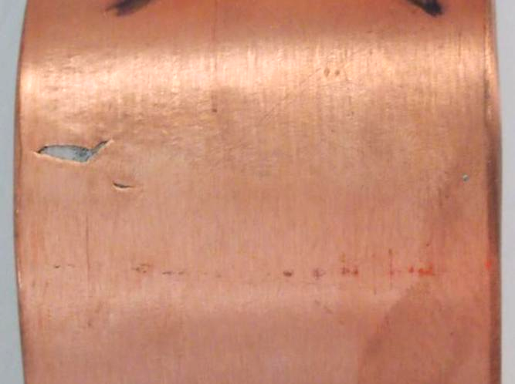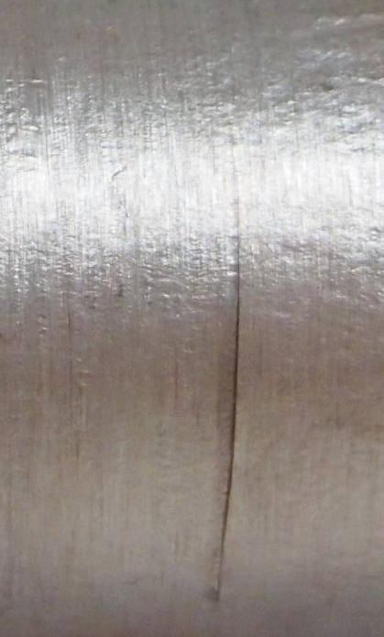
폭방향
폭방향度方向
a) 횡향 크랙 b) 종향 크랙
图B.1 크랙

B.2 주름 orange peel
제품 절곡부위에 울퉁불퉁(bump)한 결함이 있는것.그림B.2 참조.
주요 원인：
a) 제품의 일부분의 결합강도가저하와 결합상태 불균형성.
b) 제품 조직의 불균형성.
c) 제품의 일부가 경도,신율 등 역학성능의 불균형성.
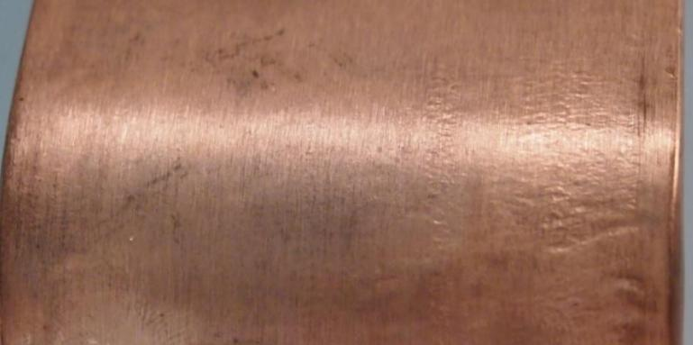
폭방향向
그림B.2 주름

B.3 기포 blister
제품 절곡부위 내면의 coated층이 부풀어 오른 결함.그림B.3참조
주 발생원인 ：
결합강도 저하와 결합상태 불균형성.

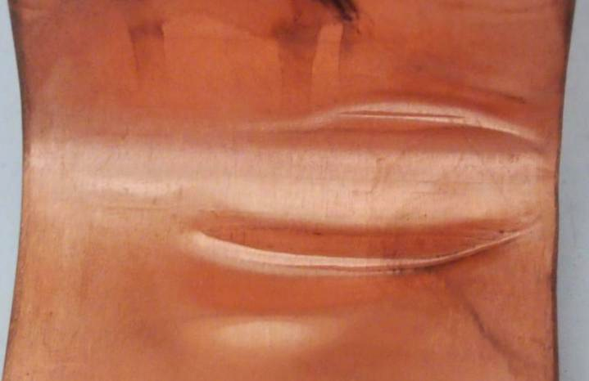
그림B.3 기포

부록C
（자료성 부록）
부스바 단품의 허용전류
C.1 부스바단품의 교류허용전류눈 C.1참조하.직류 허용전류는 표C.1를
참조하고 적당히 올릴것.
C.2 표表C.1중 데이타는 실내에서 측정한 것으로서 바람속도 등 실외의 영향을 고려하지 않았음.
C.3 표C.1중의 데이타는 샘플을 세워서 도포층이 없는 상태에서 측정한 교류허용전류임.샘플을 수평으로 방치하고 폭이 ≤60.00mm 일 시 표중 데니타에 0.95를 곱하고；폭이＞60.00mm일 시 표중 데이타에 0.92를 곱할것.

표C.1 환경온도25℃, 안정적인 워킹 상태에서 50K、65K,75K별 교류 허용 전류표
규격（b×h）  mm×mm | 허용전료/A
규격（b×h）  mm×mm | VP_{Cu}=20% |  |  | VP_{Cu}=25% |  |  | VP_{Cu}=30% |  |  | VP_{Cu}=35%
규격（b×h）  mm×mm | 50K | 65K | 75K | 50K | 65K | 75K | 50K | 65K | 75K | 50K | 65K | 75K
15.00×4.00 | 193 | 213 | 222 | 196 | 210 | 225 | 200 | 213 | 229 | 208 | 220 | 234
20.00×4.00 | 250 | 276 | 288 | 254 | 273 | 293 | 259 | 277 | 298 | 268 | 287 | 304
25.00×4.00 | 310 | 341 | 355 | 314 | 339 | 363 | 321 | 345 | 370 | 328 | 355 | 375
30.00×4.00 | 326 | 361 | 375 | 336 | 362 | 387 | 347 | 372 | 399 | 368 | 395 | 416
30.00×5.00 | 425 | 453 | 476 | 438 | 453 | 489 | 450 | 466 | 503 | 476 | 492 | 523
30.00×6.00 | 486 | 538 | 562 | 499 | 539 | 579 | 514 | 554 | 595 | 544 | 586 | 618
30.00×8.00 | 579 | 643 | 678 | 596 | 644 | 697 | 613 | 662 | 717 | 649 | 700 | 746
30.00×10.00 | 638 | 711 | 724 | 658 | 712 | 745 | 676 | 733 | 767 | 715 | 776 | 798
40.00×4.00 | 453 | 498 | 517 | 465 | 500 | 532 | 479 | 513 | 547 | 506 | 542 | 567
40.00×5.00 | 538 | 604 | 633 | 554 | 605 | 652 | 570 | 622 | 670 | 603 | 658 | 697
40.00×6.00 | 612 | 677 | 708 | 630 | 679 | 728 | 649 | 698 | 750 | 687 | 739 | 780
40.00×8.00 | 725 | 805 | 847 | 746 | 806 | 873 | 767 | 829 | 897 | 811 | 876 | 932
40.00×10.00 | 790 | 894 | 949 | 814 | 896 | 977 | 837 | 921 | 1005 | 886 | 976 | 1046
50.00×5.00 | 665 | 735 | 765 | 684 | 736 | 788 | 703 | 758 | 810 | 744 | 802 | 842
50.00×6.00 | 755 | 836 | 872 | 777 | 836 | 898 | 799 | 861 | 923 | 846 | 912 | 961
50.00×8.00 | 891 | 989 | 1042 | 918 | 990 | 1072 | 944 | 1019 | 1103 | 999 | 1078 | 1148
50.00×10.00 | 969 | 1061 | 1107 | 998 | 1061 | 1139 | 1026 | 1092 | 1172 | 1086 | 1156 | 1219
60.00×5.00 | 759 | 856 | 892 | 781 | 858 | 918 | 804 | 882 | 945 | 850 | 932 | 982
60.00×6.00 | 861 | 952 | 995 | 886 | 953 | 1025 | 911 | 980 | 1053 | 963 | 1038 | 1094
60.00×8.00 | 1011 | 1123 | 1182 | 1041 | 1124 | 1216 | 1070 | 1156 | 1252 | 1132 | 1222 | 1302
60.00×10.00 | 1093 | 1215 | 1279 | 1125 | 1218 | 1318 | 1157 | 1253 | 1355 | 1224 | 1325 | 1409
80.00×6.00 | 1081 | 1197 | 1250 | 1113 | 1198 | 1287 | 1145 | 1232 | 1323 | 1211 | 1303 | 1375
80.00×8.00 | 1265 | 1405 | 1479 | 1302 | 1407 | 1523 | 1340 | 1448 | 1566 | 1417 | 1531 | 1628
80.00×10.00 | 1362 | 1505 | 1583 | 1402 | 1507 | 1629 | 1442 | 1550 | 1676 | 1525 | 1640 | 1742
100.00×6.00 | 1283 | 1419 | 1483 | 1320 | 1422 | 1527 | 1358 | 1462 | 1571 | 1436 | 1547 | 1633
100.00×8.00 | 1504 | 1669 | 1758 | 1548 | 1672 | 1811 | 1593 | 1719 | 1862 | 1685 | 1819 | 1936
100.00×10.00 | 1620 | 1790 | 1883 | 1668 | 1793 | 1938 | 1716 | 1844 | 1993 | 1816 | 1951 | 2073
120.00×8.00 | 1740 | 1932 | 2035 | 1791 | 1935 | 2095 | 1842 | 1990 | 2154 | 1949 | 2106 | 2240
120.00×10.00 | 1890 | 2090 | 2197 | 1946 | 2094 | 2261 | 2002 | 2153 | 2326 | 2119 | 2278 | 2420

표C환경온도25℃,안정인 워킹상태에서 50K、65K,75K별 교류허용전류표
규격（b×h）  mm×mm | 허용전루/A
규격（b×h）  mm×mm | VP_{Cu}=20% |  |  | VP_{Cu}=25% |  |  | VP_{Cu}=30% |  |  | VP_{Cu}=35%
규격（b×h）  mm×mm | 50K | 65K | 75K | 50K | 65K | 75K | 50K | 65K | 75K | 50K | 65K | 75K
140.00×8.00 | 1996 | 2216 | 2333 | 2054 | 2218 | 2402 | 2114 | 2282 | 2471 | 2235 | 2414 | 2569
140.00×10.00 | 2199 | 2447 | 2556 | 2264 | 2452 | 2631 | 2329 | 2522 | 2706 | 2464 | 2661 | 2813
160.00×8.00 | 2223 | 2468 | 2599 | 2289 | 2472 | 2660 | 2354 | 2543 | 2753 | 2492 | 2692 | 2846
160.00×10.00 | 2449 | 2718 | 2846 | 2521 | 2730 | 2929 | 2594 | 2809 | 3014 | 2820 | 3046 | 3220
180.00×8.00 | 2465 | 2736 | 2882 | 2538 | 2740 | 2967 | 2611 | 2819 | 3053 | 2763 | 2983 | 3176
180.00×10.00 | 2717 | 3023 | 3157 | 2796 | 3029 | 3250 | 2877 | 3116 | 3343 | 3044 | 3297 | 3477
180.00×12.00 | 2816 | 3156 | 3297 | 2902 | 3165 | 3398 | 2989 | 3258 | 3498 | 3161 | 3456 | 3646
200.00×8.00 | 2701 | 2998 | 3157 | 2784 | 3007 | 3255 | 2866 | 3095 | 3330 | 3040 | 3283 | 3494
200.00×10.00 | 2980 | 3317 | 3463 | 3069 | 3324 | 3566 | 3159 | 3422 | 3671 | 3345 | 3622 | 3819
200.00×12.00 | 3093 | 3464 | 3627 | 3187 | 3474 | 3734 | 3282 | 3577 | 3840 | 3480 | 3793 | 3998

부록D
（규범성 부록）
계면결합강도 테스트 방법

D.1 샘플
샘플 길이는 100mm, 폭은 （b₁）20.00mm±0.10mm， 전단면폭은 5.00mm±0.10mm，전단grooving폭은 2mm를 넘지않을것.
샘플은 기계공 혹은 EDM으로 절단하되 절단면이 손상 되여서는 안됨.샘플 형상 및 사이즈는 그림 D.1참조.
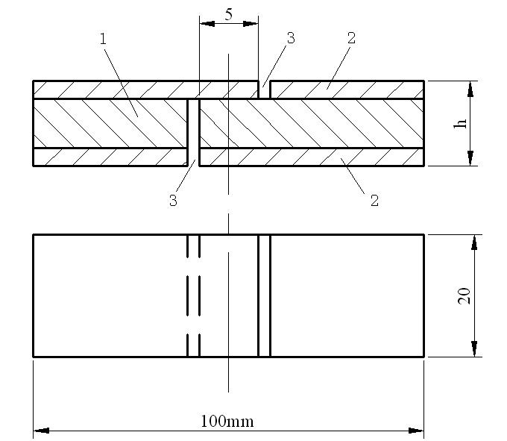

설명：
1——알루미늄코아；
2——coated층；
3——grooving
그림D.1샘플 형삼 및 사이즈

D.2 실험방법
그림D.2와 같이 샘플을 만능소재테스트기에 clamping함.크램핑 길이는 20mm임.테스트기를 가동시켜 축방향으로 당겨서( 크램핑 head 이동속도는 <=50mm/min) 코아 소재와 coated층이 절단변형 즉 완전분리가 되게 함.기록된 힘-이동위치 그래프 혹은 dynamometer(계산기)에서 테스트 과정에서의 샘플을 크램핑한 최대의 힘（Fmax）을 읽을것.
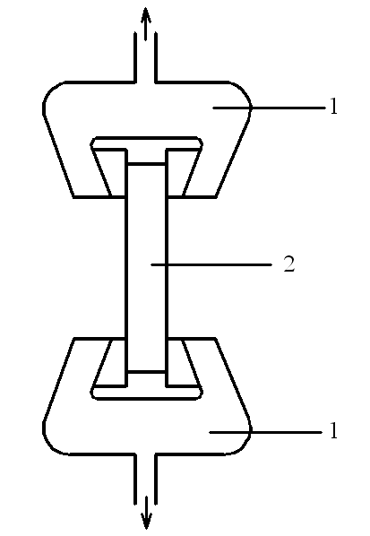
설명：
1——크램핑지그；
2——샘플
그림D.2 계면전단강도 테스트 방법

D.3 실험결과 평가
공식（D.1）로 계면전단강도를 계산함.전단강도는 >=40MPa여야 함。
$τ=\frac{F_{\text{max}}}{S_{1}}$…………………………………………（D.1）
공식중：
τ——계면전단강도임. 소수점 뒤 한자리수로 계산함.단위는（N/mm²）；
F_{max}——최대tensil shear임. 소수점 뒤 한자리수로 계산.단위는 （N）；
S₁——샘플의 전단면면적임.공식(D.2)로 계산하고 소수점 뒤 두자리수만 남김.단위는（mm²）。
S₁= L₁×b₁……………………………………………（D.2）
공식중 ：
L₁──전단면 폭임.소수점 뒤 두자리수만 남김.단위는（mm）；
b₁──샘플 폭임.소수점 뒤 두자리수만 남김.단위는 （mm）

부록E
（구범성부록）
동알루미늄 부스바,각선의 고온저온 실험방법

E.1 실험장비
고온저온 실험장비는 하기 요구에 부합되여야 함.
——고온은 온풍순환방식으로 저온은 콘프레스(compressor)방식 사용；
——온도속도 코트롤 기능과 온도변화 곡선 콘트롤 기능 구비.
——온도 콘트롤 범위：（-40～110）℃±2℃；
——설정한 온도변화 프로그램의 순환 콘트롤 중복 기능 및 테이타 기록 기능구비.
——샘플과 샘플의 중첩과 부딛힘을 방지할수 있는 frame구비.

E.2 샘플
E.2.1 원시적인 표면상태가 유지되여야 하고 가공으로 생긴 바리가 없어야 함.
E.2.2 시료 채취 시 가공시 열을 받아 성능의 실험결과에 영향을 끼칠 가능성늘 방지해야 함.
E.2.3 샘플의 길이와 폭 사이즈는 다음 단계 계면전단강도와 직류저항율 테스트를 만족시킬수 있도록 여유있게 준비해야 함.

E.3 상태 조절
실험을 진행하기 전에 샘플 상태를 조절해야 함.샘플을 23℃±2℃온도와 상대습도 50%±10% 환경에 48h 시간 방치해야 함.。

E.4 실험온도 및 시간
E.4.1 고오저온 순환실험온도변화 곡선도는 그림E1과 같음.
E.4.2 성능 실험온도는 （-40～110）℃±2℃임.
E.4.3 100회 순환실험진행。
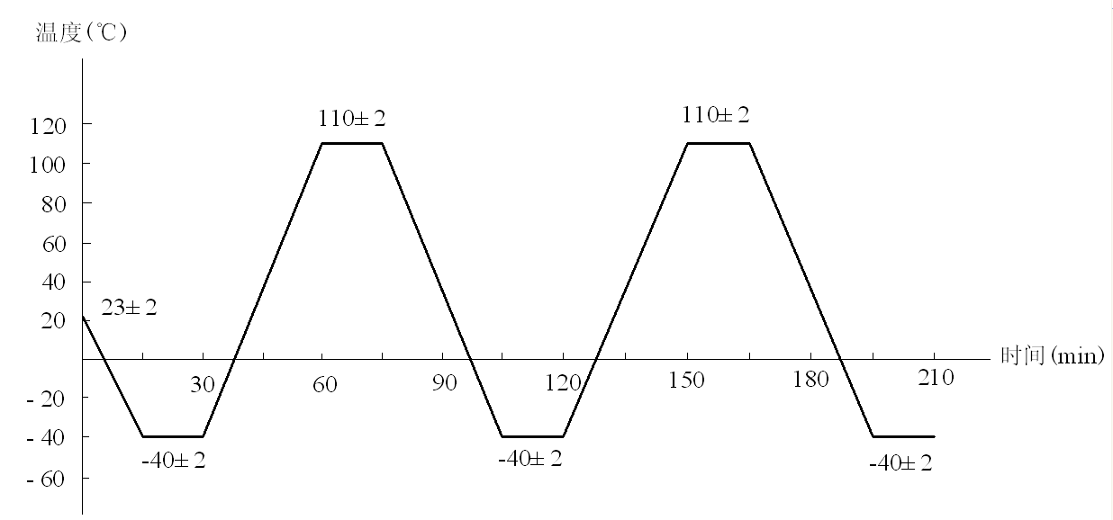
图E1 동알루미늄 부스바,각선의 고온저온 온도곡선도

E.5 실험방법
E.5.1 샘플을 고온저온테스트 장비의 프램에 수평으로 방치.샘플간 중첩과 눌림 그리고 온도격리 자재가 외부 요소로 인해 성능 테스트 결과에 영향을 받을 가능성을 피면해야 함.
E.5.2 그림E1과 같은 온도곡선으로 100회의 고온저온 순환실험을 진행할것.
E.5. 테스트 완료 후 23℃±2℃온도 상대습도 50%±10% 환경에 24h 방치한 다음 부록 D규정에 의하여 계면전단강도를 측정하고 5.10 항에 의하여 직류 저헝율을 측정할것.

E.6 실헙 결과 평가
실험 결과는 4.8항의 요구에 부합되여야 함.

